Приложение
к решению Городской Думы
города Калуги
от_______________№_____

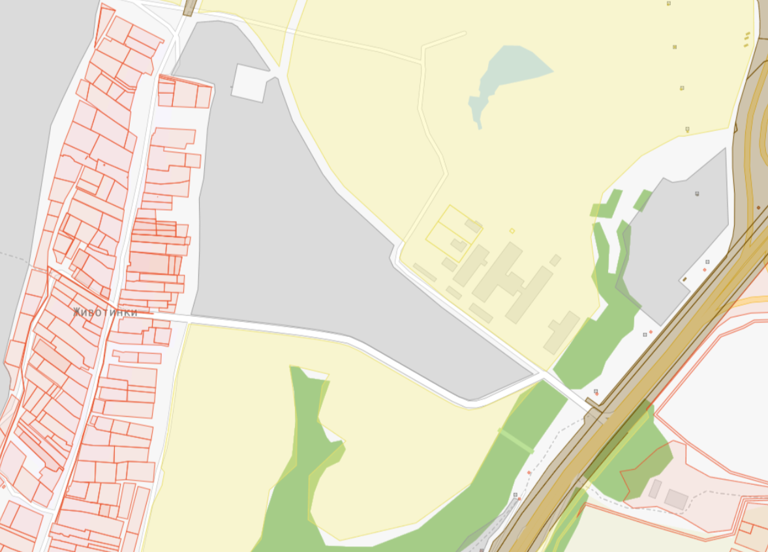
тер. «Животинки-1»

